Městský úřad omezuje úřední hodiny
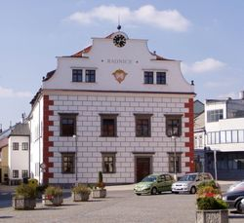V souvislosti s dalšími zpřísněnými opatřeními státu, která vstoupila v platnost v pondělí od půlnoci, omezuje Městský úřad Velké Meziříčí úřední hodiny pro veřejnost.
V pondělí 16. března budou úřední hodiny na pracovištích městského úřadu pouze od 8 do 11 hodin dopoledne pro vyřízení skutečně nejnutnějších úkonů. Ve středu 18. března bude úřad otevřen od 14 do 17 hodin.
Pondělí (16. března 2020): 8.00 - 11.00
Středa (18. března 2020): 14.00 - 17.00
Přesto vyzýváme občany, aby pokud možno v co největší míře omezili návštěvu úřadu, pokud potřebují uhradit některý z místních nebo správních poplatků, aby použili bezkontaktní způsoby placení.
Splatnost místních poplatků za komunální odpad a za poplatek ze psů město až do odvolání posouvá. Zároveň je zajištěn svoz domovních odpadů do konce dubna i popelnic, které nebudou označeny novou známkou. Odložte prosím vyzvednutí zaplacené známky na později.

